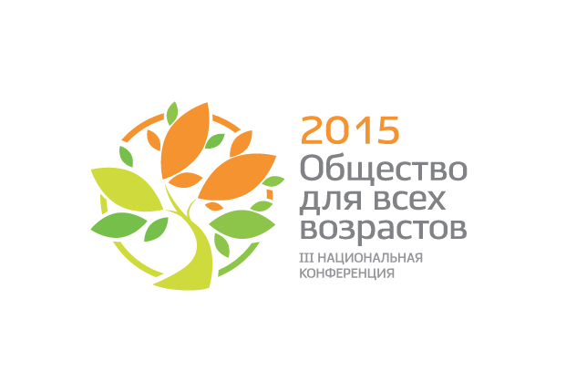
Открыта регистрация на III Национальную конференцию
«Общество для всех возрастов»

Открыта регистрация на III Национальную конференцию «Общество для всех возрастов».

Конференция будет проходить 8-9 октября 2015 года в Москве по адресу: 1-ый Зачатьевский переулок, дом 4 («Инфопространство»). Организатором конференции выступает Благотворительный фонд Елены и Геннадия Тимченко при поддержке Министерства труда и социальной защиты Российской Федерации.

Основная задача конференции – способствовать формированию общества равных возможностей для людей всех возрастов, сделать старение достойным, а жизнь пожилых людей в России полноценной и интересной.

Мы приглашаем к участию в конференции специалистов в области экономики, демографии и социального развития, представителей органов власти, социальных учреждений, коммерческих компаний и некоммерческих организаций, работающих в сфере услуг для пожилых, а также людей, добившихся успеха и изменивших свою жизнь в пожилом возрасте.

По словам Марии Морозовой, генерального директора Благотворительного фонда Елены и Геннадия Тимченко, в этом году организаторы конференции приняли решение сосредоточиться на обсуждении мер, направленных на повышение качества среды для достойного старения в России. «Вместе с единомышленниками, постоянными и новыми участниками нашей конференции, мы работаем над тем, чтобы не просто приблизиться к уровню развитых стран, в которых продолжительность жизни уже сейчас превышает 80 лет, но сформировать общество для всех возрастов, где есть возможности и для активного долголетия. И эту задачу можно решить только сообща», - подчеркнула Мария Морозова.

В конференции 2015 года примут участие ведущие эксперты из России и из-за рубежа. Специалисты поделятся практическим опытом и инициативами по формированию доступной и комфортной среды для представителей всех возрастов.

Конференция в этом году будет посвящена следующим актуальным темам:

- Качество жизни пожилого человека в России – реальность и запросы общества;
- Территория и сообщества: адаптация среды для пожилых людей - в городе и в сельской местности;
- Финансовая независимость пожилого человека: пенсия, страхование, предпринимательство, занятость и другие;
- Здоровье без барьеров: новые технологии в диагностике и профилактике;
- Преодоление эйджизма и насилия в отношении пожилых;
- Самостоятельность. Поддержка стремления к независимой жизни;
- Самореализация. Жизненные цели и персональные достижения в пожилом возрасте;
- Самоорганизация. Активность пожилых – как ресурс развития местных сообществ.

Желающие принять участие в конференции могут заполнить форму и зарегистрироваться на сайте: www.ageing-forum.org
Для участников из регионов организаторы ежегодно проводят конкурс трэвел-грантов. Победителям будет оплачен проезд для участия в мероприятии, авторы самых интересных заявок смогут выступить с докладами в рамках деловой программы.
Подать заявку на трэвел-грант можно будет с 22 июля по 22 августа на сайте www.ageing-forum.org.

Оператор конференции – Коммуникационное агентство «Правила Общения».

За информацией о конференции обращайтесь: Тая Мараховская, Коммуникационное агентство «Правила Общения», ageingforum2015@gmail.com

Справочная информация. Свыше 20 лет семья Елены и Геннадия Тимченко занимается благотворительностью, как в России, так и за рубежом. С целью достижения долгосрочных результатов в сфере филантропии, в конце 2010 года в Москве был создан благотворительный фонд, до конца августа 2013 года носивший имя «Ладога». Сегодня он выступает под названием - Благотворительный фонд Елены и Геннадия Тимченко (сокращенно «Фонд Тимченко»), - объединив в своем программном портфеле все направления семейной благотворительности. Деятельность Фонда Тимченко направлена на поддержку активного долголетия, развитие спорта и культуры, помощь семье и детям. Эти стратегические направления нацелены на системное решение социальных проблем в России.

